**SÍNDROME DO OVÁRIO REMANESCENTE EM CADELAS**

**Monique Martins Matos de Alvarenga1*,Bárbara Silva Boaventura1, Luiza Maria de Oliveira Cunha Carvalho1,Sthefany Hott Mazala Pereira1, Raffaela Linhares Coelho2 e Telma da Mata Martins3.**

*1Graduando em Medicina Veterinária – UniBH – Belo Horizonte/MG – Brasil – *Contato: moniquemmalvarenga@gmail.com*

*2Médica Veterinária autônoma – Belo Horizonte/MG – Brasil*

*3Professora de Medicina Veterinária – UniBH – Belo Horizonte/MG – Brasil*

**INTRODUÇÃO**

A síndrome do ovário remanescente (SOR) se trata de um distúrbio iatrogênico causado pela permanência de um fragmento do ovário na cavidade abdominal após o procedimento de castração cirúrgica, resultando no retorno ao cio nas cadelas.4

A ressecção incompleta do ovário é consequência da mal execução da técnica cirúrgica, e é a causa mais comum da SOR.9 O fragmento que permanece na cavidade abdominal continua apresentando desenvolvimento folicular, levando a ativação do eixo hipotalâmico-hipofisário-gonadal. A cadela sob influência dos hormônios secretados pelos folículos devido a ativação do eixo hipotalâmico-hipofisário, tende a retomar o cio mesmo estando castrada, apresentando todos os sinais clínicos, como alterações na vagina e na vulva, e alterações comportamentais.8,3

Este trabalho tem como objetivo conhecer e descrever a síndrome do ovário remanescente, visando a facilitação do reconhecimento deste distúrbio dentro da clínica de pequenos animais.

**MATERIAL E MÉTODOS**

O trabalho foi realizado através de artigos e trabalhos acadêmicos publicados entre 2010 e 2020 em plataformas online de busca, como o google acadêmico, com enfoque na síndrome do ovário remanescente como distúrbio pós-operatório.

Palavras-chave: OSH, castração, síndrome do ovário, fisiologia reprodutiva, anatomia.

**REVISÃO DE LITERATURA**

Os ovários são estruturas originadas das células germinativas das gônadas indiferenciadas do embrião, na ausência do estímulo do fator de diferenciação testicular.5,3 Estão localizados na região dorsal do abdômen, fixados à parede lateral pélvica através dos ligamentos ovarianos, e se encontram caudalmente aos rins.1,3. Têm como função a liberação dos óvulos, bem como a regulação do ciclo estral através da secreção de hormônios.5,3

A técnica de ovariosalpingohisterectomia (OSH) é utilizada para a castração cirúrgica de pequenos animais, e consiste na retirada dos ovários, cornos e útero.2 Devido a anatomia ovariana das cadelas, a OSH pode não ser executada de forma correta, podendo ficar fragmentos dos ovários na cavidade abdominal, caso não sejam totalmente removidos da bolsa formada pela mesossalpinge, que recobre os ovários dificultando a sua visualização.9,2,3 (Fig 1).

Quando são deixados estes fragmentos ovarianos na cavidade abdominal, se tem como consequência no pós operatório a retomada do ciclo estral, caracterizando, assim, a síndrome do ovário remanescente9. A cadela que possui SOR volta a manifestar sinais de cio devido aos estímulos hormonais provocados pelos folículos no sistema nervoso central (SNC), levando a ativação do eixo hipotálamo-hipófise-gonadal.5,3 Os folículos primordiais que se encontram nesse fragmento secretam estrógeno, que atua como feedback positivo no SNC, mais especificamente no hipotálamo, desencadeando assim a liberação do hormônio liberador de gonadotrodinas (GnRH), o qual atua na hipófise promovendo a produção das gonadotrofinas FSH (hormônio folículo estimulante) e LH (hormônio luteinizante).3,8

Figura 1: Anatomia do útero e dos ovários de cadela.7

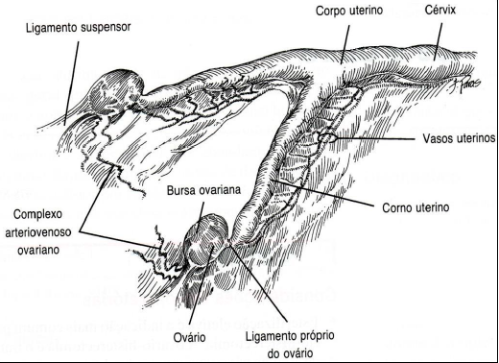

Os sinais clínicos observados são os mesmos de cadelas não castradas que estejam na fase de proestro ou estro: edema e vermelhidão de vulva, corrimento sanguinolento e alterações comportamentais(Fig 2).8,4 O diagnóstico é realizado a partir do histórico de castração cirúrgica, e, também, pela queixa do tutor com relação a cadela estar apresentando os mesmos sinais que apresentava durante o cio antes da castração.9

Figura 2: Fragmentos ovarianos e alterações vulvares6

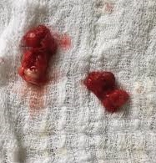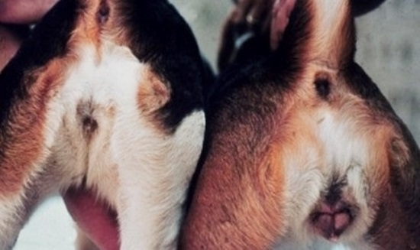

A confirmação do diagnóstico é feita através de exames complementares, como ultrassonografia e, principalmente, citologia vaginal.9 É possível tratar a síndrome, porém apenas de forma cirúrgica para remoção dos fragmentos ovarianos. O recomendado é que seja realizado o tratamento durante o proestro, período em que o ovário fica em evidência devido ao crescimento folicular, o que facilita a visão do cirurgião.9

**CONSIDERAÇÕES FINAIS**

Conclui-se que é importante conhecer as possíveis complicações pós cirúrgicas da técnica de OSH, além de conhecer as particularidades anatômicas da cadela. A síndrome do ovário remanescente pode acarretar prejuízos para a saúde da cadela, como uma maior predisposição a neoplasias mamárias. É possível reverter o quadro a partir de uma nova cirurgia para retirada do fragmento de ovário que permaneceu na cavidade abdominal.